Geometrie: Saalübungen und Korrekturen der Übungszettel:

**Saalübung 1**

- Algorithmus zur Bestimmung einer hyperbolischen Ebene wichtig!

- schneller Weg über die 2x2 Unterdeterminanten der Gram-Matrix (nur Aussage über hyperbolische Basis möglich, falls die Unterdeterminanten < 0 sind, falls keine solche existiert, sagt das nichts darüber aus, ob es hyperbolische Ebenen gibt oder nicht... Denke an Aufg. 4.1)

- hyperbolische Ebene = da, wo sich Parallelen schneiden! (Metaebene)

<https://www.math.uni-hamburg.de/home/schweigert/ws06/p2s.pdf>

**Saalübung 2**

- Mengeninklusion ist nicht Gleichheit! Wie bei Äquivalenz immer beide Inklusionen zu zeigen.

- Periodizität bzw. Symmetrieeigenschaften von Sinus und Kosinus immer explizit notieren.

- Wann funktioniert Gram-Schmitt?

----> generell, wenn det G != 0, aber wichtig: Alogrithmus kann scheitern, wenn man zufällig in isotropen Vektoren landen (Division b(v,v) geht schief weil 0), in einem solchen Fall muss man ein anderes Set von lin. unabhängigen Vektoren wählen

----> wenn die Bilinearform positiv definit ist, dann besitzt der Raum keine isotropen Vektoren und alles geht ohne Probleme durch! (Positivdefinitheit: mit Minoren... oder halt direkt mit Basisvektoren)

- Gram-Schmitt für b(.,.) schnell berechnen können (Reihenfolge verändert natürlich das Ergebnis... und der Algorithmus kann einfacher werden, wenn man die Reihenfolge der gegebenen Vektoren ändert ---> Ausnutzen bei Nulleinträgen)

**Saalübung 3**

- Dimensionsformel ist wichtig (Beweis nicht: zumindest nicht der auf Blatt 5) - Beweis auf Blatt 6 schön und aus Sicht von Verena besser nachvollziehbar.

- wenn man ein Radikal hat, dann funktioniert Orthogonalität nicht mehr so, wie man es erwartet!

- Blatt5.4.b ist wichtig (Kernideen):

1. Zerlegung von V in Radikal und anderen Raum (Definition des Radikal) -> einfach und muss sitzen

2. Direkte Summe: eindeutige Zerlegungskomponenten

- mathematische Invarianzen: Index (historischer Meilenstein) und Isometrien

**Saalübung 4**

- Verschiebung eines geometrischen Objekts: kein Vektorraum mehr (z.B. keine Null!). Affiner Unterraum anschaulich klar, aber wenn man's definiert doch bisschen heikel.

- naiv b(phi(x),phi(y)) nicht gleich b(x,y)!!! ---> um Winkel und Längen zu messen, muss man Differenzen anschauen.

- affine Geometrie: keine isotropen Vektoren, denn deren Länge Null und damit kein Winkel wohldefiniert.

- b(x-y, x'-y') im Kern das, was im R^n passiert, aber doch nicht genau dasselbe. Im affinenen Raum muss das sein. (Folien in Saalübung detailliert)

-> Klausurthemen zur affinen Geometrie: Einsetzen in Definitionen ---> Typ Aufgabenteil 1). Nicht mehr als das!

- wichtig: Verschiebungen sind keine linearen Abbildungen! -> keine Isometrie.

- Signatur: nicht sofort losrechnen, sondern erst sicherstellen, dass die Signatur zu berechnen ist! Anzahl der hyperbolischen Ebenen ist immer gleich und die Zerlegung in hyperbolische Ebenen sinnvoll, wenn die Matrix symmetrisch ist!!! Diese Bedingung kann man immer sofort prüfen! Signatur berechenbar <=> A=A^T.

- symmetrisches Gaußverfahren: Symmetrie muss erhalten bleiben. Absolute Standardaufgabe (nur Index oder nur Signatur: Diagonale muss nicht auf +- eins getrimmt werden. )

(#+1,#-1,#0) wenn die Bilinearform nicht ausgeartet ist, dann nur (#+,#-)

- Signatur als Hilfsmittel, um zu sehen, ob eine Bilinearform ausgeartet ist oder nicht!!!

**Saalübung 5**

- Klausur: Übungsaufgaben "lernen"! Sätze (Aufgabe 1) auf den Übungsblättern müssen auch sitzen!

- 6.1: Kriterien inklusive Voraussetzungen für "wann ist eine Bilinearform ausgeartet?"

Ein Bild, das Text enthält.

Jetzt die Kommentare:

1. Radikal enthält Element, das nicht 0 ist. Voraussetzung bzw wann kann man es benutzen? x im Radikal: <=> forall a in V: b(x,v)=0

-> Vorsicht: bei Bilinearformen, die nicht symmetrisch sind muss man zu Links und Rechtsradikal sprechen

-> also Einschränkung auf symmetrische Bilinearformen (und das ist auch, das was eine metrische Struktur voraussetzt!)

2. Det(G) = 0 (symmetrisch, dim(V) endlich => Basis konstruierbar) => Screenshot!

===> Wichtig: Voraussetzungen immer im Hinterkopf behalten. Also wenn die und die Voraussetzung erfüllt ist, dann das oder jenes Kriterium (Klausur!)

- Positive Definitheit (entsprechend negative Definitheit)

1. bzgl. Bilinearform: forall x!=0 b(x,x)>0 (>= semi-definit)

2. bzgl. Grammatrix (quadratisch und symmetrisch!): Signatur r+=n: positiv definit, r=0 positiv semidefinit alle Eigenwerte positiv (definit), >= 0 (semi-definit) x^T (Gx)> 0

3. Was bedeutet positiv Definitheit geometrisch? Äquivalenz zum Euklidischen Skp.

4. was passiert im Körper der komplexen Zahlen? Nur geordnete Körper oder man muss sich was Neues überlegen

5. Satz von Hadarmard: Hauptminore müssen alle positiv definit sein!!!!

- Alternative zum Beweis von 7.4 ohne Dimensionsformel sondern über den Rang einer mxn Matrix (Wichtig!!!) A*x=0, A enthält die Normalenvektoren der Spiegelebenen

===> irgendwas muss im Kern stehen ===> Screenshot genommen:

Ein Bild, das Text enthält.

**Saalübung 6**

- 9.4 charakteristisches Polynom: chi ---> det( A*-lambda E) = ( det( A- (lambda*)E) )* (Fehler in der Aufgabenstellung)

- lambda in C Eigenwert, dann auch lambda* Eigenwert (komplexes Nullstellenpärchen!)

- quadratische Ergänzung: was sind Quadrate in Z mod3Z ===> Folien von Verena... (schneller Weg) falls Du da Fehler gemacht hast?!

- Sammeln von Algorithmen: Was kann man mit Matrizen tun und wozu dient es? --- Gruppenarbeit.

**Saalübung 7 – konnte nicht teilnehmen**

**Saalübung 8 – fiel aus**

**Saalübung 9**

- Hauptachsentransformation wichtig! Kochrezept in Musterlösung. Algorithmus

1. Schritt Quadrik in Matrix-Vektor Form schreiben x^T A x + p^T x + f = 0

A folgt aus quadratischen Termen (Off-Diagonalelemente 1/2) und p aus den linearen Termen und die Konstante ist klar.

2. Schritt Matrix A diagonalisieren. (Anschauung: Spiegelung oder Drehung, Achsen möglichst gerade)

- Eigenwerte und Eigenvektoren berechnen

- Normieren der Eigenvektoren nicht vergessen! S^T A = D entsprechen mit den Eigenvetoren die Matrix S bzw S^T zusammenbasteln

3. Verschiebung durch Koordinatenwechsel.

- Vektor q = S^T p und daraus Vektor v = 1/2 D^-1 q

- Konstante c = f - 1/2 q^T v

=> Quadrik ablesen, VZ der Diagonalelemente und VZ der Konstante (Klassifikation muss man in Klausur wissen) Klassifikation in der Vorlesung! Wikipedia Link: Die Klassifikation von Kegelschnitten findet ihr z.B. im Wikipedia-Artikel "Quadrik", Abschnitt "Klassifikation".

- Unterschied: quadratische Ergänzung vs Hauptsachsentransformation (wichtig für Klausur!)

**Kommentare zur Hauptachsentransformation:**

1) klappt immer

2) S ist eine orthogonale Matrix, das heißt der Koordinatenwechsel ist längen- und winkelerzeugend!

===> man kann danach immer noch Winkel messen und Längen messen!

===> Wenn von der Aufgabenstellung mehr verlangt wird, also mehr als Typ der Quadrik und Zentrum, dann unbedingt die HAT!

**Kommentare zur quadratischen Ergänzung:**

Quadratische Ergänzung ermöglicht einem ohne die obige Systematik die Normalform 1 = z1^2/a^2 - z2^2/b^2 zu erzeugen. Algorithmus: Transformationsmatrix T und Verschiebungsvektor d ablesen: z = Tx + d

1) wenn die Zahlen schwierig sind

2) Diese Koordinatentransformation ist **nicht** winkel- und längenerhaltend!!!

3) quadratische Ergänzung kann schneller sein ==> Typ und Zentrum kann man feststellen, aber nicht mehr.

Wichtig: Quaternionen uni-koblenz.de Bartz.pdf. Rechnung von Drehungen mit Quaternionen vs. Rechnung von Drehungen mit Drehmatrizen

**Saalübung 10:**

- im Projektiven zählen nur Verhältnisse: entweder null oder eins genügt.

- was ist ein Teilungsverhältnis? ===> Interpretation des Vorzeichens des Teilungsverhältnisses:

1. Fall: [0, infty) <=> t in [0,1] Schnittpunkt innerhalb der Strecke AB

2. Fall: (-infty, 0) <=> t<0 Schnittpunkt außerhalb der Strecke (links neben A)

3. Fall: (-infty, 0) <=> t>1 Schnittpunkt außerhalb der Strecke (rechts naben B)

Saalübung 11: Kommentare zu dem Blatt mit der Klausur:

* Wichtig Aufgabe 5: | a - b| = 0 <=> a=b vorausgesetzt keine isotropen Dinger! (Isotropie habe ich vergessen… deshalb war’s
* Generell: Aufgabe 6 ist immer projektive Geometrie!!! (oder sphärische Geometrie)

1) die gegebenen drei Vektoren auf lineare Unabhängigkeit prüfen (Determinante!) ===> det(...)=0, also C liegt auf g(A,B).

2) Homogenisieren, unendlich ferne Punkte für z=0, quadratische Gleichung lösen. Endergebnis hinschreiben

3) x+y nicht null <=> x+y = 1 (weil Skalierung in der projektiven Welt keinen Unterschied macht) <=> y = 1-x einsetzen und dann mit Hilfe quadr. Ergänzung

Typ bestimmen -> Ellipse. ALLES was passieren kann (Ebenen schneiden ist auch noch drin, aber sonst kann nicht mehr passieren!)

**Zu den Übungsblättern:**

Häufige Fehler? Wichtige Bemerkungen (trennen wir Spreu vom Weizen).

Blatt 1:

* bei explizit gegebenen Punkten immer alles explizit ausrechnen und keine Rechenfehler machen.
* alle Nuancen der Aufgabenstellung genau erfassen (1.3.3), wenn da steht Beispiel nennen, dann geht das zu 150% in die Teilbewertung ein!
* Tipp: falls es geht, mach eine Skizze! Der einzig gedankliche Fehler ist in 1.3.2 passiert!

Blatt 2:

* 2.3.1) deine Lösung ist völlig richtig. Zu Unrecht keine volle Punktzahl. IDEEN:
  + Orthographisch besser trennen ab wann Du beginnst „Vorüberlegungen“ miteinander zu verknüpfen (Bremser hat nicht verstanden, dass Du die Darstellung von w in die Darstellung von p eingesetzt hast!)
  + Bei jeglichen Koeffizienten dazuschreiben, dass Sie in R leben!
* 2.3.2) „Bilde Schnittpunkt der Ebene und der Gerade“ – hört sich so an, als würdest Du behaupten es gäbe einen. In Wahrheit beweist Du das (völlig richtig) – aber das kann man erst verstehen, wenn man sich Deine Lösung genau anschaut, und das hat der Bremser nicht getan. VOKABULAR GL: Die 3 Gleichungen sind linear unabhängig laut Voraussetzung und damit ist das lineare Gleichungssystem eindeutig **lösbar.** Es gibt also genau einen Schnittpunkt zwischen Ebene und Gerade.

Blatt 3:

* 3.4: IDEE: Formuliere immer ein Endresultat, nach jeder Teilaufgabe!
* 3.4: FEHLER: lambda als Vektor der Zerlegungskoeffizienten ist in K^n und K^n muss nicht V sein, das stimmt. Aber meistens ist es natürlich so….
* 3.3: VOKABULAR Gleichheitszeichen a = b: Die Truppe reagiert sehr empfindlich, wenn sie „unlogische“ Aussagen lesen. Bevor Du ein Gleichheitszeichen zwischen zwei Objekte setzt immer überlegen, ob die wirklich gleich sind oder vom Typ was anderes bezeichnen. Ein Folgepfeil wäre völlig richtig gewesen… span{x1,x2,x3} => # Basisvektoren ist 3.

Blatt 4:

* 4.2: Endresultat 😊
* 4.2: Aufpassen mit Voraussetzungen und Implikationen.
* 4.2: Begrifflichkeiten: Orthogonales Komplement, orthogonale Zerlegung, UVR …

Blatt 5:

Nur Komplimente abgesahnt 😊

* IDEE: Aber wichtig: In Bilinearform immer den Fall b(x,x) = 0 analysieren bzw. bei Analysen den Nullvektor extra anschauen!

Blatt 6:

* 6.2: FEHLER: immer auf isotrope Vektoren achten!!!
* 6.2: REGEL: Isometrie – Eigenschaften
* 6.3: vielleicht nochmal in die Musterlösung reinschauen! Wo ist der Rechenfehler? MUSTERLÖSUNG

Blatt 7: Aus meiner Sicht ist es absolut notwendig zur Klausureinsicht zu gehen. Die Korrekturen sind oft nicht fair. Beispielsweise schreibst Du es gibt keinen Basisvektor, der das und das erfüllt. Sie schreibt drunter außer dem Nullvektor. Ok, und? Der Nullvektor ist kein Basisvektor und über die hast Du ja gesprochen.

* 7.4: IDEE: Aufpassen mit Dimensionen – nicht alles ist quadratisch.

Blatt 8:

* 8.2: ALGO symmetrischer Gaussalgorithmus 🡪 MUSTERLÖSUNG !!!
* 8.4: REGEL: Untervektorraumeigenschaften: Abgeschlossenheit bzgl. Addition. Und skalarer Multiplikation.
* 8.4: Notation: Unterschied Vektoren R^n (V) und Skalare R (K)
* 8.4: IDEE: Endresultat hinschreiben, dann wird klar, ob noch was fehlt.

Blatt 9:

* 9.2: ALGO: unbedingt noch üben quadratische Ergänzung! 😊

Blatt 10:

* Eigenwerte werden mit charakteristischem Polynom am schnellsten berechnet: ALGO
  + det(A- lamda I) = 0
  + Eigenvektor zu EW lambda_k: v in ker(A-lambda_k I) ⬄ (A-lambda_k I)v = 0
  + Normieren der EV wichtig (Für Diagonalisierung und Analyse von Kegelschnitten)
* 10.2: Signatur nur für reelle symmetrische Matrizen definiert – aber die zu analysierende Matrix A war eine mit komplexen Einträgen! REGEL: Signatur für komplexe Matrizen?
* 10.3.3: Vorsichtig mit dem Äquivalenzzeichen! Aus meiner Sicht hast Du folgende Logik a)=> b) => c) Ich denke der Bremser hat sich an den Äquivalenzzeichen gestört. LOGIK
* 10.4.1: Details bei Analyse – wie sieht die Quadrik aus?
* 10.4.2: Vorsicht Kreuzprodukt nur in R^3 mit Standardbasis! Gibt es eine Strategie, wie man den richtigen Vektor findet? -> Gleichungssystem für die 3 Bedingungen aufstellen und lösen FEHLER

Blatt 11:

* 11.2 REGEL: Hauptminore Definition! Relation zur Signatur.
* 11.3 IDEE: Expizit alles ausrechnen!!! Immer wenn was zu rechnen ist, eine offenen Fragen lassen.
* 11.3: alle Eigenschaften einer Definition prüfen (Spickzettel) Am Beispiel der GRUPPE!
* 11.3: Wichtig: nur die Notationen nutzen, die in der VL benutzt werden, sonst versteht es der Bremser nicht (siehe Additivität | Multiplikativität in der Gruppe – hängt sich am Symbol auf und ich schätze ihr habt es in Zahlentheorie genau anders bezeichnet…)
* 11.3: FEHLER: Surjektivität: die Abbildung erreicht jedes Element des Zielbereichs / Injektivität: zu jedem einem Element im Bildbereich gibt es genau ein Urbild.
* 11.3: Endresultat immer als Extrastatement und mit der „Initiative“ merkst Du wahrscheinlich, wenn Dir noch was fehlt bzgl. der Aufgabenstellung.
* 11.3: Lass keine Gedanken ohne Kommentar. In 11.3g) halte ich deine Lösung für völlig richtig. Aber Du hast den Fehler gemacht und die Zeile h u bar(h) = … für die h in H^orthogonal_0 nicht explizit ausgeführt. Vielleicht fehlt noch die Begründung, dass es keine anderen sein können.

Blatt 12:

Scheinbar ist die Darstellung in der VL nicht deutlich genug darauf eingegangen, dass es Formel gibt, die die geometrischen Daten im sphärischen Dreieck alle abdecken:

Seitencosinussatz und Seitensinussatz und sphärischer Sinussatz und Winkel-Kosinussatz

- 12.2a: REGEL: Im sphärischen Dreieck werden geometrische Daten über den Seitencosinussatz ausgerechnet. Auszug aus der Musterlösung.

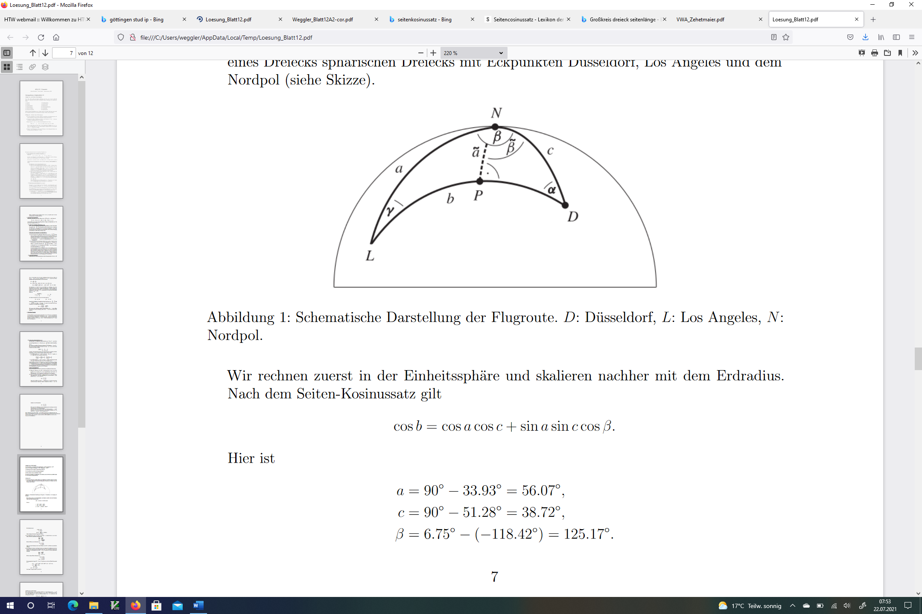

Ein Bild, das Text enthält.

Dein Ansatz berechnet den cos des Winkels zwischen den Ortsvektoren LA und D. Und wenn man Deinen Ansatz weiterdenkt, dann klappt das Berechnen von c natürlich auch. Man müsste man die Bogenlänge als Bogenintegral berechnen:

C = Int_0^alpha sqrt( 1 + R^2 – cos^2(t) ) dt

* 12.2b: REGEL: Seitensinussatz Ein Bild, das Text enthält.

  Automatisch generierte Beschreibung
* 12.2.c: REGEL: sphärischer Sinussatz und Winkel-Kosinussatz Ein Bild, das Text enthält.

  Automatisch generierte Beschreibung